

本科毕业论文（设计）

论文题目（中文） 存在之镜：乙女游戏中的主体性实践与消费异化——再结合浪漫信念、社交焦虑及社群互动的结构方程模型探析
论文题目（英文） The Mirror of Existence: Subjectivity Practices and Consumption Alienation in Otome Games—An SEM-Based Exploration of Romantic Beliefs, Social Anxiety, and Community Interaction
学生姓名 李馨月

指导教师 廖金英

学 院 新闻与传播学院

专 业 网络与新媒体

年 级 2021级

兰州大学教务处
诚信责任书
本人郑重声明：本人所呈交的毕业论文（设计），是在导师的指导下独立进行研究所取得的成果。毕业论文（设计）中凡引用他人已经发表或未发表的成果、数据、观点等，均已明确注明出处。除文中已经注明引用的内容外，不包含任何其他个人、集体已经发表或未发表的论文。
本声明的法律责任由本人承担。

论文作者签名： 日 期：

关于毕业论文（设计）使用授权的声明
本人在导师指导下所完成的论文及相关的职务作品，知识产权归属兰州大学。本人完全了解兰州大学有关保存、使用毕业论文（设计）的规定，同意学校保存或向国家有关部门或机构送交论文的纸质版和电子版，允许论文被查阅和借阅；本人授权兰州大学可以将本毕业论文（设计）的全部或部分内容编入有关数据库进行检索，可以采用任何复制手段保存和汇编本毕业论文（设计）。本人离校后发表、使用毕业论文（设计）或与该毕业论文（设计）直接相关的学术论文或成果时，第一署名单位仍然为兰州大学。
本毕业论文（设计）研究内容：
□可以公开
□不宜公开，已在学位办公室办理保密申请，解密后适用本授权书。
（请在以上选项内选择其中一项打“√”）

论文作者签名： 导师签名：
日 期： 日 期：

存在之镜：乙女游戏中的主体性实践与消费异化——再结合浪漫信念、社交焦虑及社群互动的结构方程模型探析
中文摘要
乙女游戏作为女性向游戏的代表之一，既在粉红经济浪潮中的备受关注，又陷于同为女性流行文化作品的爱情观、金钱观异化等争议漩涡之中。为厘清相关刻板印象，研究以结构方程模型为核心方法，结合文献分析与半结构访谈，探究乙女游戏玩家社群互动、社交焦虑、性别主体意识、浪漫信念及氪金意愿间的复杂关系，以揭示其主体性实践与消费异化的内在逻辑。通过线上问卷253份有效样本，使用SPSS和AMOS进行信效度检验和模型拟合，研究发现：其一，“社群互动-氪金”、“社群互动-浪漫信念-氪金”、“社交焦虑-浪漫信念-氪金”的影响路径成立，浪漫信念是关键因素。其二，社群互动与社交焦虑、社交焦虑和氪金的关系被夸大。其三，性别主体意识与浪漫信念、氪金意愿的负相关假设均未成立，可能受到复杂的语态影响，并未形成统一的衡量标准，削弱了其理论预期的影响力。将国内青少年女性为主的乙游玩家的心理机制和行为动机量化成数据分析，有助于倾听此类流行文化作品中女性的真实需求，正视玩家主体性的多元表达，进而为女性向游戏的创作实践与玩家自我审视提供参考，调适游戏厂商、宣发团队、玩家社群的多方关系。
关键词：乙女游戏；主体性实践；消费异化；浪漫信念；社交焦虑；社群互动；结构方程模型
The Mirror of Existence: Subjectivity Practices and Consumption Alienation in Otome Games—An SEM-Based Exploration of Romantic Beliefs, Social Anxiety, and Community Interaction
Abstract
As a prominent representative of female-oriented games, Otome Games have garnered significant attention in the wave of pink economics while simultaneously embroiled in controversies surrounding the alienation of romantic and monetary values, common to female-centric popular cultural products. To clarify associated stereotypes, this study adopts Structural Equation Modeling (SEM) as the core methodology, integrating literature review and semi-structured interviews to explore the intricate relationships among Omni-dimensional Player Social Interaction (OSI), social Interaction anxiety, Female Identity Composite, Romantic Beliefs, and In-Game Purchase Intention.
Using data from 253 valid online questionnaire responses, the study conducted reliability and validity tests as well as model fitting through SPSS26.0 and AMOS26.0. Key findings include:
The influence paths of “OSI → IGPC,” “OSI → RB → IGPI,” and “SIA → RB → IGPC” were validated, identifying RB as a critical mediating factor.
The relationships between OSI and SIA, as well as SIA and IGPC, were found to be overstated.
Hypothesized negative correlations between FIC and both RB and IGPC were not supported, likely due to the complex nuances of linguistic contexts and the lack of a unified measurement standard, which diminished its theoretical impact.
By quantifying the psychological mechanisms and behavioral motivations of predominantly young female Otome Game players in China, this study contributes to understanding the authentic needs expressed through such popular cultural products. It also highlights the importance of recognizing diverse expressions of player subjectivity, providing a valuable reference for the creative practices of female-oriented games and self-reflection among players. Additionally, the findings offer insights into balancing the relationships among game developers, promotional teams, and player communities.

Keywords: Otome Game; Subjectivity Practice; Consumption Alienation; Romantic Beliefs; Social Anxiety; Community Interaction; Structural Equation Modeling (SEM)
目 录
第一章 绪论 4
1.1 选题缘起 4
1.2文献综述与研究创新点 5
1.3 理论基础与名词解释 6
1.3.1 玩家社群互动 6
1.3.2 性别主体意识 7
1.3.3 氪金意愿、社交焦虑与浪漫信念的关系 8
1.3.4最终假设 9
第二章 研究方法 11
2.1 样本选取与数据收集 11
2.2 测量工具与信效度检验 12
2.2.1 社群互动量表 12
2.2.2 社交焦虑量表 13
2.2.3 性别主体意识量表 14
2.2.4 浪漫信念量表 14
3.2.5 氪金意愿量表 15
3.2.6探索性因子分析 15
3.2.7 验证性因子分析 16
第三章 研究假设检验 18
3.1 结构方程模型的过程与结果 18
3.2 半结构性采访 22
第四章 讨论与结论 23
4.1 爱欲与数字的张力 23
4.2离身与具身的共生 24
第五章 反思与建议 27
5.1浪漫的信念与现实的践行 27
5.2性别混响中保持理性，多重叙事中坚守主体 27
5.3 本研究的局限性 28
参考文献 29
附录：参考书目 32
致 谢 33

图/表 目 录
- 图1 变量假设关系.....................................7
- 表1 量表构面设计.....................................8~9
- 表2 OSI的可靠性统计.................................10
- 表3 OSI的KMO 和巴特利特检验.........................10
- 表4 SIA的可靠性统计..................................10
- 表5 SIA的KMO 和巴特利特检验..........................10
- 表6 FIC在表中的可靠性统计............................11
- 表7 FIC的KMO 和巴特利特检验..........................11
- 表8 RB的可靠性统计....................................11
- 表9 RB的KMO 和巴特利特检验...........................11
- 表10 IGPI的可靠性统计..............................12
- 表11 IGPI的KMO 和巴特利特检验.......................12
- 表12 旋转后的成分矩阵............................a12~13
- 表13 成分转换矩阵....................................13
- 表14 五变量假设的结构方程拟合指数....................14
- 图2 五变量假设的验证.................................15
- 表15 五变量假设的验证结果.............................15
- 图3 删掉可能误差FIC1后的五变量假设结构方程模型.......16
- 表16 图3的结构方程拟合指数........................16~17
- 表17 图3的潜变量相关性的验证结果.....................17
- 表18 四变量的全部双向关系.............................17
- 图4 研究成果：以RB为关键的国乙玩家模型...............18
- 图5 乙游玩家的玩家社群互动、社交焦虑、浪漫信念、氪金意愿的显著路径............................................19
- 表19 图4的结构方程模型拟合指数.......................19

- 绪论
  - 选题缘起
乙女游戏（Otome game）由于题材呈现和操作方式，也称浪漫视觉游戏（Romantic Video Game），属于女性向游戏中的一类。它通过女性主角与多位男性角色互动推进剧情，满足女性玩家的情感投射需求。从市场更新和技术迭代的角度，国内乙游经历《恋与制作人》的市场导入期，再到“四大国乙”的市场扩容、差异化竞争时期，如今引入3D建模、live2D技术、骨骼动画、AI配音的井喷期，已经从增量竞争到存量博弈，由国内市场扬帆海外。2024年的整体流水已突破百亿。《恋与深空》的海外流水11个月便突破了6.2亿美元。
随着商业成绩的崭露头角，玩家社群外部对乙游玩家的刻板印象也在不断成形。首先，乙游作为游戏，总是与游戏成瘾、社交问题、逃避现实、情感代偿相关联。其次，在一般向游戏实现了从“电子海洛因”到“中国创造”的口碑翻身后（何威，曹书乐，2018），国内乙女游戏作为女性受众作品，仍与“御宅文化”、“粉丝经济”相重叠，与偶像剧、爱豆、言情小说、耽美小说等女性受众流行文化处境类似，其女性玩家仍在接收白日梦、割韭菜等爱情观、金钱观方面的批判。复次，从游戏类型来看，乙游被划分为“天花板低、玩法有限”的圈层产品。被认为是声优、立绘、文本的简单叠加，技术含量低、玩法单一。长期位于大众向游戏的鄙视底层。
随着近两年来相关新闻对于“她经济”等粉红消费主义的吹捧，乙游玩家内部又呈现高凝聚力、众声喧哗的社区形态。这片“粉色疆域”存在着厂商、玩家、coser(角色扮演者)、同人创作者，对自我主体的审视、对审美的探讨、对情感的质问、对女性主义的议论不断涌现。青年女性或出于自身需求，或出于跟随潮流，已然形成一批数量可观、声量较大、消费较强的垂直受众。
乙游如同其他流行文化一样，是否能折射出部分社会心理和文化需求？大众眼中对乙游玩家群体的标签和印象是污名化还是确有其事？社交媒体上她们的声量是回音壁还是真正的文化赋权？现实与赛博空间的讨论交织、耦合、影射，而结构方程模型这一探究多个变量关系的传统量化方法，将有助于厘清乙游玩家社群互动、社交焦虑、性别主体意识、浪漫信念、氪金意愿之间的关系，找出真正的关键因素，以求对女性向游戏的创作实践及玩家自身的生活实践具有一定的参考意义。

1.2文献综述与研究创新点
国内外相关学术研究从粗放到不断细化，可归类为以下四种类型，仍然存在学者申明要义的空间。
其一，乙女游戏的特征与类型批评。将乙女游戏视为女性向游戏的代表，甚至是同义词，与男性向游戏或者大众向游戏做对比，为游戏设计、宣传提供商业策略。研究表明，乙女游戏与男性向美少女游戏的显著区别在于，乙女游戏注重故事剧情和角色的深度，玩家通过与男性角色的互动，建立起准社会关系（PSR）（小出治都子，2018；Saito，2021）。
其二，乙女游戏对女性玩家的心理、情感与行为影响。多为乙女游戏对于玩家女性婚恋观、消费观、生育观的影响，并且使用准社会关系、使用与满足、培养理论进行量化统计。乙女游戏通过沉浸式的浪漫体验可能导致玩家在现实中的社交退缩和游戏成瘾（Song，2016；Qian，2021）。学者多辩证地看待了乙游的双刃剑效用，它既可以缓解压力，也会带来对现实不满的“普罗透斯效应”。（温彩云，周宣任，2018）
其三，批判性分析与玩家的情感劳动与消费矛盾。从游戏的多重剥削与玩家的数字反抗出发，Ganzon认为乙女游戏《神秘信使（Mystic Messenger）》通过模拟浪漫关系让玩家体验虚拟的“选择权”，但其背后潜藏的情感劳动和时间商品化，却也将女性玩家塑造成消费机器（Ganzon，2018）。分析乙游相关趣缘群体的消费奇观，指出玩家用大量消费获得话语权，进行反抗的矛盾现象。（陈璐，2018）
其四，从女性主义视角研究乙女游戏，争议集中在是否突破父权框架。游戏也为女性玩家提供了实现女性幻想的空间，成为她们在社区中获取关注的资本，进行了女性话语赋权（Kim，2009）。这种体验虽然增强了女性玩家的社交资本，却也可能强化性别刻板印象和消费主义的价值观（Ganzon，2018）乙女游戏通过制造一种浪漫理想来平衡日益上升的女性意识与古老的父权制传统。（Liu，2020）
在国内外网站搜寻以乙游为研究对象的结构方程模型研究，在ScienceDirect找到了3篇英文相关论文。结构方程模型能够分析几个潜变量之间的因果关系和影响路径（王阳；温忠麟；李伟；方杰，2022）为了综合考量游戏内外不同因素的影响路径，三篇基于SEM的国内乙游研究在变量选择、路径分析结果上各有侧重，但都在拟社会关系的理论框架下展开。Song和Fox认为游戏消费通过化身认同和拟社会关系的序列中介，间接影响了浪漫信念的理想化程度。Gong和Huang引入浪漫拟社会关系概念，拟社会互动和浪漫拟社会互动二者都可增强玩家的持续游戏意图，其中后者对提升氪金意愿显著性更强。Hua和Xiao认为化身吸引力、认同感及浪漫嫉妒与拟社会关系都具有显著正相关关系，核心玩家的情感投入尤为突出。
较于现有的乙游SEM研究，本文纳入新时代进程下，玩家群体中讨论较尖锐的女性主义视角的考量，增加性别主体意识这一潜变量，分析玩家自我主体认知这一路径起点的原初影响，综合考量社交焦虑、社群互动、性别主体意识、浪漫信念、氪金意愿之间的因果关联，并且尝试找出其中影响因子最大的关键中介。并将放逐在研究对象之外的曾深度游戏氪金的退坑玩家纳入访谈。具有一定创新度。质量结合，以求验证研究维度和对象上的新假设，更进一步看待如今国乙玩家的心理机制和行为动机。对已有路径进行验证，新关系进行探索。

1.3 理论基础与名词解释

1.3.1 玩家社群互动
虚拟社群用来指代由参与互联网交流与讨论而形成的线上团体或者紧密的个人关系。（Denis McQuail，2006）它以弱关系为纽带，社群内持续互动的动态可以产生互惠与支持。（曼纽尔·卡斯特，2001）玩家社群继承了虚拟社群的去中心化、符号化、流动性基因，但通过游戏媒介特有的技术嵌入、规则约束与情感沉浸，重构出更复杂的互动生态与文化系统。虚拟社群即为玩家通过线上或线下媒介，围绕共同兴趣或目标，以重复性、互惠性行为为核心，形成的动态社交网络与情感联结机制。
根据需求类型，社群可分为兴趣、关系、幻想与交易四类。（Hagel，Armstrong，1999）乙女游戏社群主要通过兴趣、幻想与交易三重维度，构建丰富的文化生态：线上包括社区讨论、同人创作、代练互助、互晒欧非、梦女占卜、谷子（goods）拼车等；线下延伸至cos委托、联名打卡、周边交易、快闪等活动。在此过程中，意见领袖通过创作反向叙事或解构乙游文本，同时将技能和影响力转化为社会资本，如策划岗位经验、文案创作能力、代打证明或模特商业价值。普通玩家获取了便捷的信息和感官的愉悦。个体间相互实现了信息交换、资源互惠和情感支持。玩家群体会自行形成自治般的结构，流通暗语、意见派系林立，话语权不断分层。（方之衍，2023）乙游博主往往上传下达，在热点事件中架起厂商和玩家间沟通的桥梁。利缘和趣缘联结三方，构成了玩家、厂商、博主之间可调适、可协商的动态平衡场域。
当团体受到贬损或者区隔时，更容易防御性抱团，即便这有可能加剧主流偏见。（戈夫曼，1963）乙游玩家也曾遭受“恋爱观和金钱观扭曲”的刻板印象，因此内部凝聚力更强。在哈乙大战中一致对外，反击了对方的偏见。而无论是“哈乙大战”中乙游官方正面力挺玩家，还是《未定事件簿》引发女主党和代入党之争后，其余乙游官方明确引以为戒的及时反应，都构成自我主体主张与文化赋权的双向流动。基于此，提出H2：玩家社群互动与性别主体意识呈正相关。

1.3.2 性别主体意识
游戏与性别研究领域集中在两个方面：一是游戏中的女性呈现，而是作为游戏玩家的女性。（曹书乐，董鼎，2018）性别主体意识即为作为乙游玩家的女性“我”对于作为乙游女主的女性“我”的主体投射中的自我认同。
阿多诺称文化工业是从上向下“有意识地结合其消费者”。乙游作为文化工业的一份子，由于商业需要和文化站位的向阳性，天然对精准定位的目标群体女玩家有讨好感。如同华语电视剧、电影等大众通俗娱乐作品屡试不爽的“大女主”“女本位”的自我包装一样，乙游厂商也着力凸显女性玩家的主体地位，比如通过自上而下视角的“女凝“男主卡面来赋魅、以更加独立强大的女主人设回应期待，但实际上又落入后女性主义用消费包裹结构性妥协的窠臼。
后女性主义超越传统女性主义的政治性和权力斗争，强调个人选择和自我赋权，提倡女性通过消费文化实现自我表达。（McRobbie A ，2008）乙女游戏中女性不再是被物化的他者，男性反而成为被凝视和消费的对象。女主设计职业化、多元化，以律师、深空猎人、争霸领袖等的职业成长路线展现武力智力，增强剧情深度。女性成就“霸业”本身是打破社会性别期许的行为，因此往往出现打破社会道德规范的女主人公 。（燕碧天，2025）“卖卡”为主的氪金机制也被称为男色消费。然而，“女凝”也被作为一种倒置形式的“男凝”受到批判，偷懒式的“逆后宫”叙事巩固了传统性别角色。在国乙的男主角人设上，尽管出于市场策略和玩家需求，男主人设不断迭代与细化，但内核相似。剧情模式也殊途同归。多年来“女性向”更多是市场化的迎合式规训，虚拟亲密关系营造的权力幻象难以突破传统性别角色的固化，也未能从根本上改变游戏行业及现实中的性别格局。性别不平等与情感劳动仍然存在。（陈晨，张扬，2024）难以完全摆脱男性中心叙事的框架……理想的关系满足了女玩家的乌托邦幻想，是对父权制意识形态强大威力的另一种佐证（柯伦，2004）。乙女游戏中的男性角色是修正的、杂糅的大男子主义，仍嵌套在传统性别秩序中；女性玩家虽主动消费男色，却以复杂的能指包裹着依附的、传统的审美，以此缓冲新兴性别观念的批判，回避对自身矛盾立场的审视。（方之衍，2023）另一方面，乙游这种“粉红经济“正诱导社会加深女性肤浅拜金物欲的刻板印象和幼稚理想的择偶观。（蒲清平，向往，2022）消费主义框架下的“赋权“无法真正挑战结构性不平等，反而可能强化性别刻板印象。鉴于以往批判性的研究结果，假设H3、4：性别主体意识与氪金意愿、浪漫信念呈负相关。
当性别主体意识受到明显地、不带争议的冒犯时，玩家也会进行反抗。文化要成为商品必须受到其消费者的欢迎，文化工业必须向他提供他所想要的、他明白的、不使他迷惑的货物。（阿多诺，1944）当厂商和玩家对于玩家自身性别主体意识的阐释和作答产生误解与分歧时，粉饰的矛盾就会大白于天下。《恋与制作人》的春节广告将乙游玩家塑造成“物质至上、耽于幻想”形象，《代号鸢》文案因涉及辱女梗，引发女性玩家大规模退坑抗议，流水呈现谷值。但也有人认为游戏不应当承担社会文化议题，它只有娱乐功能，不应当被纳入严肃的讨论当中。由此推测，性别主体意识或许在这一过程中发挥了显著影响。假设H2：玩家社群互动与性别主体意识呈正相关

1.3.3 氪金意愿、社交焦虑与浪漫信念的关系
“氪金”源自日语“课金”，指网络游戏中的充值行为。氪金意愿受胜利（功利动机）、爱（情感动机）、分享炫耀（社交动机）驱动（曹书乐，许馨仪，2020），乙游中的氪金意愿后两者密切相关，表现为“欧非”攀比的冲动型消费、自尊窘境中的补偿性“云”消费、寄托情感乌托邦的消费。（苗雨萌，2021）目与关怀是单身女玩家的核心诉求（黄璐，2019）总体而言，情感依恋和社交惯性显著影响持续性游玩意愿，而后者又与氪金意愿呈正相关。（An-Di Gong，2023）因此，提出H7：浪漫信念与氪金意愿呈正相关。67%玩家因亲友推荐续玩，70%玩家因“情感补偿”坚持，玩家7成没有实际恋爱经验。相较画面、剧情等客观质量，女性玩家更看重情感寄托、身份建构和压力排解的感知有用性。（刘逸群，2022）
浪漫信念（Romantic Belief）定义为对爱情理想化的认知，涵盖“完美伴侣”“命中注定”“真爱永恒”等核心要素。对游戏化身（avater）的认同越强，拟社会关系更加稳固，浪漫信念愈加坚定。（song，fox，2016）浪漫信念是爱情观的一种浪漫体现。
实证论文进一步的数据挖掘，似乎褫夺了玩家情感的合法性，加剧了这份愉悦的羞耻感和罪恶感。较之学历偏低的年幼者更容易获得游戏沉浸感。（刘逸群，2022）而学历越高、年龄越大，浪漫拟社会关系越弱（A.D.Gong，2023）低自尊女性更倾向于与虚拟男主建立拟社会关系，但随游戏频率增加，这种关系趋于浅淡。（吴玥，2018）为进一步分析女性高自尊、高主体性与浪漫信念的关系，由此提出H5：性别主体意识与浪漫信念呈负相关。
学者An-Di Gong和Yi-Ting Huang通过结构方程模型发现社交焦虑与乙游中的拟社会互动呈正相关，却和浪漫的拟社会关系无显著相关性。乙游的浪漫叙事本身可能弱化社会焦虑的直接影响，转而通过提供理想化情感模板满足玩家需求，形成独立于焦虑的浪漫拟社会关系路径。也有可能粗略忽视了其他中介的调节，例如孤独感、婚恋状况等等。（Yi-Ting Huang，2023）纯粹的、理想化的浪漫信念总是被社交焦虑所裹挟，会让人将这份乌托邦追求进行矫饰，回避来自主流的审判。也有学者认为这份社交焦虑并非是逃避现实，而是“自我恋爱”的情感实践。因此本文也可以进一步论证社交焦虑与浪漫信念究竟有无显著关系。H6：社交焦虑与浪漫信念呈正相关
社交焦虑总是游戏相关研究的重要子题，因为“游戏玩家”往往烙印上孤独、渴求代偿情感的弱者形象。社交焦虑者将乙游视为低风险社交训练场，但过度依赖可能导致“虚拟社交舒适区”固化，反而不愿尝试现实互动。（Kardefelt-Winther，2014）但也能为玩家提供情感练习场域。（Patrick Schmoll，2017）较之男性玩家，女性玩家更易通过乙游获得情感支持，但同时也面临更高的社群压力（Lavinia，Mark，2018）玩家社群既会提供共鸣，也能因为排斥非主流玩法、数据劳动争端加剧焦虑。焦虑型个体则更可能迅速坠入爱河并更加执念于维持这段感情（Hazan & Shaver，1987）乙游玩家的线下委托会使玩家陷入情感构建的幸福感和情感疏离的落差感的漩涡。（苏洁，2024）因此，提出假设H1：玩家社群互动与社交焦虑呈正相关，进一步验证、厘清关系。
在情感资本通过时间和金钱变现之时，情感被异化成商品，爱欲与浪漫信念将被扭曲为不平等交易。虚拟亲密关系对于部分情感的张扬，只是内化于虚拟世界的权力幻象（陈晨，张扬，2024）。玩家认为金钱买到的是浪漫体验、快乐感受和证明爱的话语权。（沈奕斐，2025）在游戏厂商、平台、玩家的张力网络中，用“悦己经济”包裹着这层消费赋权。当金钱可以购买情感时，无价之物反被贬值，破坏了互惠性。（迈克尔·桑德尔，2012）损伤情感的神圣性，异化人格自尊。这份张扬外化于现实世界的情感错位，追求过于高蹈的理想化关系，将情感扁平化、单向化、机械化，易于忽视现实情感的复杂、细腻、多变与不确定性（沈奕斐，2025）。数字资本主义场域中，情感劳工不认为自己是“资本的被剥削者”，而是“能动的情感管理者”，无法自拔地沉溺于数字资本家营造的这场幸福幻境之中。（崔健，曹梦圆，2024）

1.3.4最终假设
总之，以往研究成果或是研究方法不同，以小样本进行访谈编码、半结构性访谈，或是以结构方程模型探索的乙游变量不同，因此我们提出以下假设，用结构方程模型进行再检验和新探究：
H1：玩家社群互动与社交焦虑呈正相关
H2：玩家社群互动与性别主体意识呈正相关
H3：社交焦虑与性别主体意识呈负相关
H4：性别主体意识与氪金意愿呈负相关
H5：性别主体意识与浪漫信念呈负相关
H6：社交焦虑与浪漫信念呈正相关
H7：浪漫信念与氪金意愿呈正相关
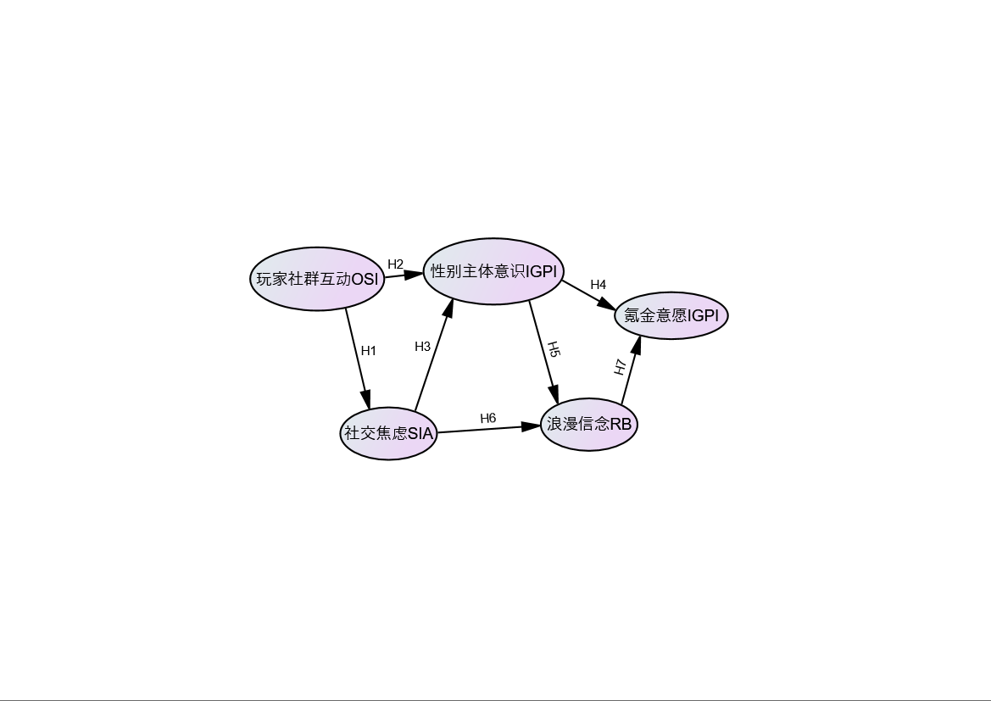
图1 变量假设关系

第二章 研究方法

2.1 样本选取与数据收集
文章在5个构面（潜变量）下分别设置4道问题，每道题对应一项观察变量，总计20道题。传统结构方程模型的样本量需要在题量的5~10倍。根据此，笔者以滚雪球的方式小范围试填后，在豆瓣、微博、小红书招募问卷填写者，最终收集到了样本253份（＞100），符合基本需求。

表1 量表构面设计
潜变量 | 观察变量 | 测量题目 | 改编问卷
玩家社群互动  OSI | 线上互动OSI1 | 我经常转赞评或者进行同人创作，包括图文视频 | Steinkuehler & Williams，2006  李仪凡、陆雄文，2007
 | 线下活动参与OSI2 | 我喜欢参与国乙线下活动，比如联名、漫展、cos委托等
 | 社群互助OSI3 | 我会主动分享游戏攻略或角色分析，在社群中帮助其他玩家解决游戏问题
 | 社群归属感OSI4 | 我通过乙游与其他玩家交友，对乙游社区有强烈归属感
社交焦虑  SIA | 交际紧张SIA1 | 与陌生人或者重要人物交谈时我感到紧张 | Clarke，1989
 | 表达焦虑SIA2 | 在社交场合中我担心自己说错话
 | 社交回避SIA3 | 我尽量避免参加线下聚会活动
 | 评价敏感SIA4 | 我担心他人对我的发言有负面评价
性别主体意识FIC | 网络女权认知FIC1 | 我对“6b4t”这一名词具有一定了解，认同并且践行 | 石欣，2019  毛静，贡喆，王鑫瑶，2022  Fischer A R , Tokar D M , Mergl M M，2000
 | 职业性别平等认知FIC2 | 我赞同女性角色的职业成就应不亚于男性角色
 | 弱女反思FIC3 | 我反感游戏中男性角色对女性的“保护者”设定
 | 性别争议敏感FIC4 | 我不能容忍游戏里任何性别争议，会因为游戏内性别争议而采取言语之外的实际抗议行为（比如退游、停氪等，或者提前避雷）
浪漫信念RB | 一见钟情RB1 | 一见钟情是可能的 | Sprecher&Metts，1989
 | 真爱无敌RB2 | 我相信如果我和另一个人真心相爱，我们会克服任何会出现的差异和问题。 | B Jin，J Kim，2015
 | 理想伴侣RB3 | 我爱的人会是一个完美的伴侣。
 | 真爱唯一RB4 | 一旦我感受到了真爱，我就不可能再次体验它。
游戏氪金意愿IGPI | 历史消费行为IGPI1 | 我曾经有段时间持续氪金乙游或是狂热消费相关衍生品 | Balakrishnan&Griffiths (2018)
 | 消费价值认知IGPI2 | 我认为在乙女游戏中消费是值得的
 | 消费行为意愿IGPI3 | 未来我愿意继续在乙游里消费
 | 高溢价消费意愿IGPI4 | 即使价格较高，我也会为喜欢的角色付费

2.2 测量工具与信效度检验
信度主要反映测量指标的一致性。 Cronbach’s α衡量同一构面内多个题目的一致性，α≥0.7则表示信度良好，在探索性研究中，α≥ 0.6勉强接受。（Nunnally, J. C., & Bernstein, I. H. ，1994）
效度主要反映量表测量目标构念的准确性。KMO能够判断变量间的相关性是否足够强以支持因子提取。实际操作中，KMO≥0.6即适合因子分析，越接近于1效度越高。巴特利特球形度检验的显著性水平P值小于0.05时，说明变量间存在显著的相关性，适合因子分析。
主要使用SPSS26.0分析信效度，AMOS26.0进行结构方程拟合。

2.2.1 社群互动量表
李仪凡、陆雄文制作了本土化的以领导、沉溺、攻击、性、赚钱、角色探索、亲和、休闲八大为核心的量表。Steinkuehler量表基于“虚拟社群吸引力”理论构建，涵盖信息交换、社交支持、娱乐等维度。均具有良好信效度。本文借鉴两者维度相似之处，将社群互动细化为线上线下互动，社群互助与归属感。

表2 OSI的可靠性统计
克隆巴赫 Alpha | 项数
.763 | 4

表3 OSI的KMO 和巴特利特检验
KMO 取样适切性量数。 |  | .739
巴特利特球形度检验 | 近似卡方 | 273.487
 | 自由度 | 6
 | 显著性 | <.001

2.2.2 社交焦虑量表
社交焦虑量表（SIAS）具有良好的信度和效度（Cronbach's α系数为0.97），能够捕捉人际情境中的社交焦虑（Kelly H. Werner等，Self-Compassion and Social Anxiety Disorder，2011）
SIAS包含20个项目，涵盖社交互动中的认知、情感和行为反应。在游戏玩家行为研究中，社交回避及苦恼量表（SAD）以及社交恐惧量表（SPS）也有所应用，但SIAS的多维度覆盖有助于全面评估主观焦虑和实际行为。
选取不同维度的各一题，信效度良好，信度0.784，KMO0.701。

表4 SIA的可靠性统计
克隆巴赫 Alpha | 项数
.784 | 4

表5 SIA的KMO 和巴特利特检验
KMO 取样适切性量数。 |  | .701
巴特利特球形度检验 | 近似卡方 | 374.888
 | 自由度 | 6
 | 显著性 | <.001

2.2.3 性别主体意识量表
国际上广泛采用了女性主义认同综合量表（the Feminist ldentity Composite, FIC)，与自我同一性、对性别歧视事件的认知、参与女性活动有关。国内心理学领域有大学生适用版本，被动接受（5个条目）、醒悟（5个条目）、融合发展（4个条目）、整合（5个条目）和积极投入（8个条目）进行本土化后，将性别事件与女性活动活动内化为游戏中的具体事件，弱化社会称许性的影响。量表与全表的信效度拟合较好。

表6 FIC在表中的可靠性统计
克隆巴赫 Alpha | 项数
.762 | 20

表7 FIC的KMO 和巴特利特检验
KMO 取样适切性量数。 |  | .754
巴特利特球形度检验 | 近似卡方 | 1724.942
 | 自由度 | 190
 | 显著性 | <.001

2.2.4 浪漫信念量表
Sprecher和Metts（1989）提出了浪漫信念量表，将浪漫信念分为四个类别：爱的发现、理想化、一见钟情和灵魂伴侣。本文各筛选一题作为各维度代表，Cronbach’s Alpha为0.723，KMO值0.704，显著性＜0.001，信效度均良好。

表8 RB的可靠性统计
克隆巴赫 Alpha | 项数
.723 | 4

表9 RB的KMO 和巴特利特检验
KMO 取样适切性量数。 |  | .704
巴特利特球形度检验 | 近似卡方 | 216.038
 | 自由度 | 6
 | 显著性 | <.001

3.2.5 氪金意愿量表
表10 IGPI的可靠性统计
克隆巴赫 Alpha | 项数
.829 | 4
直接引用自Balakrishnan和 Griffiths 游戏成瘾研究中的氪金量表，对于氪金意愿从复盘过去到总结未来，附加高溢价消费行为进行意愿评估。KMO值0.770，适切性良好，显著性水平P＜0.001，Cronbach’s Alpha值为 0.829，内部一致性接近优秀。

表11 IGPI的KMO 和巴特利特检验
KMO 取样适切性量数。 |  | .770
巴特利特球形度检验 | 近似卡方 | 435.951
 | 自由度 | 6
 | 显著性 | <.001

3.2.6探索性因子分析

每个潜变量的题目分组清晰，载荷值较高，理论一致性较强。OSI1“我经常转赞评或者进行同人创作，包括图文视频”为0.492略小于0.5，可保留。IGPI4“即使价格较高，我也会为喜欢的角色付费”在成分 1 和成分 4 存在交叉载荷（0.674＞0.5和 0.313＜0.5），主要归属于因子 1，可以保留。FIC1网络女权认知与FIC主成分相关性不大，与成分1具有负相关（-0.449），与成分3具有交叉负荷。可在后期模型拟合中酌情删除。

表12 旋转后的成分矩阵a
 | 成分
 | 1 | 2 | 3 | 4 | 5
IGPI3 | .819
IGPI2 | .813
IGPI4 | .674 |  |  | .313
IGPI1 | .631
FIC1 | -.449 |  | .343
SIA2 |  | .881
SIA1 |  | .869
SIA3 |  | .688
SIA4 |  | .649
OSI3 |  |  | .837
OSI2 |  |  | .770
OSI4 |  |  | .755
OSI1 |  |  | .492
RB3 |  |  |  | .781
RB2 |  |  |  | .780
RB4 |  |  |  | .675
RB1 |  |  |  | .582
FIC3 |  |  |  |  | .702
FIC2 |  |  |  |  | .688
FIC4 |  |  |  |  | .680
旋转方法：凯撒正态化最大方差法。
- 旋转在 6 次迭代后已收敛。（各观察变量用字母标签替代）

通过主成分分析（Principal Component Analysis, PCA）和正交旋转（最大方差法），如下图，我们对数据进行降维，得到成分转换矩阵（见表13）。各变量在对应成分中的载荷均大于0.5，符合主成分分析的适配性要求，各成分的解释力较强。成分之间的相关性数值均小于0.3，变量间独立性较好。

表13 成分转换矩阵
成分 | 1 | 2 | 3 | 4 | 5
1 | .629 | .162 | .519 | .554 | -.032
2 | -.244 | .933 | -.131 | .138 | .183
3 | -.500 | -.165 | .624 | .065 | .573
4 | .215 | .274 | .482 | -.786 | -.169
5 | .498 | -.031 | -.302 | -.228 | .780
提取方法：主成分分析法。

3.2.7 验证性因子分析
在Amos26.0中从绝对拟合指数、相对拟合指数、信息准则角度进行了验证性因子分析。一般认为，CFI 和 TLI 不低于 0.9（Bentler& Bonett，1980）在样本量较小或模型复杂度较高时，它们接受阈值可能过于严格。（王阳，温忠麟，2022）对比多篇论文拟合指数，CFI和TLI大于0.8，接近0.9，符合模型拟合良好的标准。（兰国帅，钟秋菊，2018）
整体上符合绝大多数拟合指标的推荐范围，且模型在绝对拟合指数（如 χ²/df 和 RMSEA）上的表现优秀，表明模型具有良好的拟合效果，能够合理地反映研究数据的结构和关系。

表14 五变量假设的结构方程拟合指数
拟合指数 | 绝对拟合指数 |  |  |  | 相对拟合指数 |  | 信息准则
 | χ²/df | P值 | RMESA | GFI | IFI | CFI | AIC
标准值 | 1-3 | ＜0.05 | ＜0.08 | ＞0.8 | ＞0.9 | ＞0.9 | 接近420
实际值 | 2.233 | 0.000 | 0.07 | 0.880 | 0.876 | 0.873 | 457.954

第三章 研究假设检验

3.1 结构方程模型的过程与结果
根据假设构建结构方程拟合模型，其中玩家社群互动为自变量，即外生变量；性别主体意识为中介变量，社交焦虑、氪金意愿、浪漫信念为因变量，即内生变量。AMOS26.0的分析结果如下：

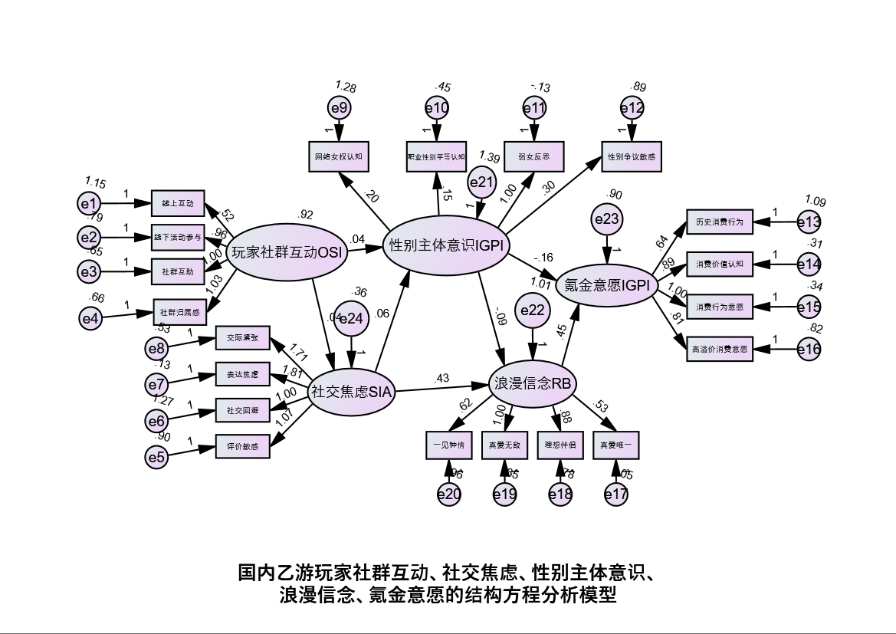
图2 五变量假设的验证
表15 五变量假设的验证结果
 |  |  | Estimate | S.E. | C.R. | P | Label
社交焦虑SIA | <--- | 玩家社群互动OSI | .036 | .046 | .779 | .436 | H1
性别主体意识 | <--- | 网络女权认知 | 1.000
性别主体意识 | <--- | 玩家社群互动OSI | .006 | .395 | .014 | .989 | H2
性别主体意识 | <--- | 社交焦虑SIA | .327 | .583 | .561 | .575 | H3
浪漫信念RB | <--- | 社交焦虑SIA | .427 | .140 | 3.046 | .002*** | H6
浪漫信念RB | <--- | 性别主体意识 | -.019 | .015 | -1.286 | .198 | H5
氪金意愿IGPI | <--- | 浪漫信念RB | .445 | .083 | 5.361 | *** | H7
氪金意愿IGPI | <--- | 性别主体意识 | -.035 | .021 | -1.632 | .103 | H4
线上互动 | <--- | 玩家社群互动OSI | .520 | .086 | 6.043 | *** | par_8
线下活动参与 | <--- | 玩家社群互动OSI | .961 | .101 | 9.500 | *** | par_9
……

注：潜变量与观察变量的关系已省略，均为相关关系。
***：P < 0.001，表示高度显著。**：P < 0.01，表示显著。*：P < 0.05，表示弱显著。

在7个假设中，H6（社交焦虑与浪漫信念呈正相关）、H7（浪漫信念与氪金意愿呈正相关）假说成立，社交焦虑越高，浪漫信念越强，关系显著；浪漫信念越高，氪金意愿越高，高度显著。4个未成立假设均涉及性别主体意识。模型整体拟合度较完美的情况下，性别主体意识确实对其余四个变量中介关系较弱。在不显著关系中，性别主体意识与氪金意愿和浪漫信念有着微弱的负相关关系。
假设观察变量对潜变量性别主体意识的影响误差，spss探索性因子分析中FIC1存在相关性问题，并且在amos中标准化因子负荷大于1，独揽了解释性。为排除这一情况，将FIC1删去后得到新模型以及计算结果，拟合如图3、表16所示，该模型拟合效果更加优秀，但是路径显著性与原方程模型并无明显差异，性别主体意识与其他四个变量相关性较弱，可佐证Amos拟合优良的结构方程模型中，性别主体意识确实无中介作用。

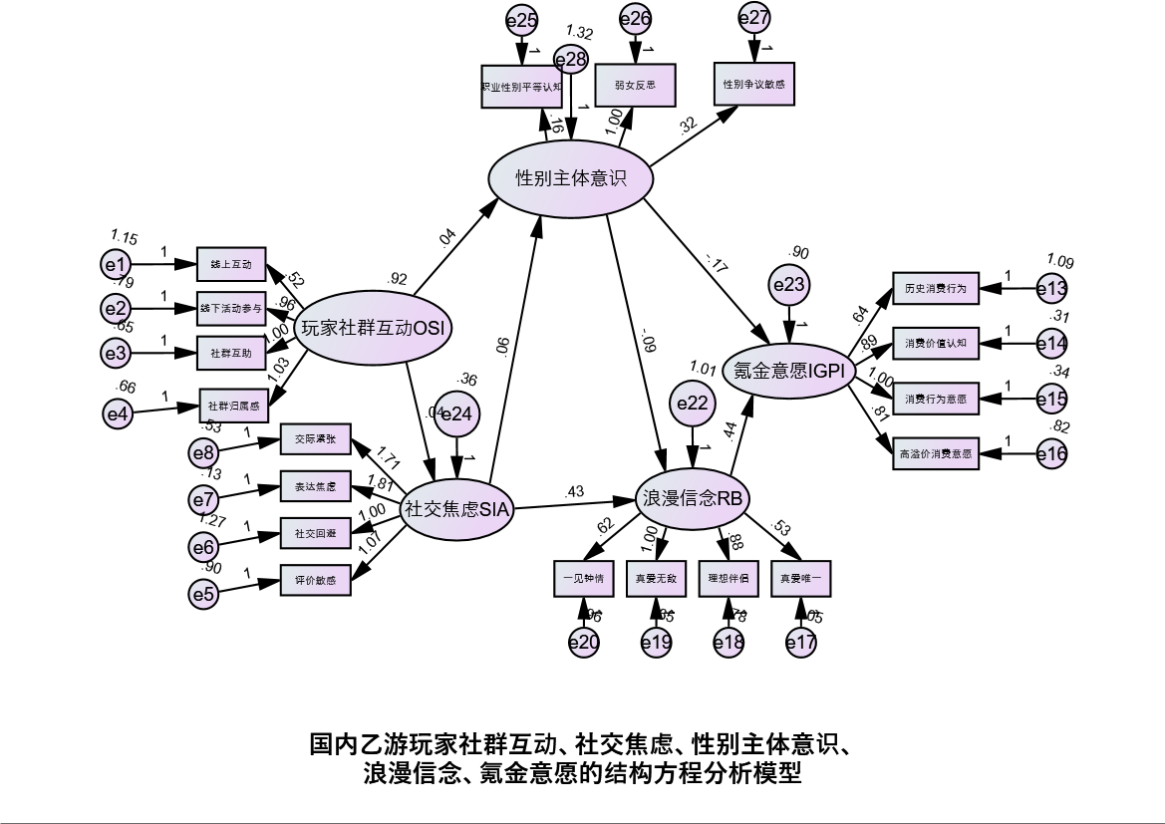
图3 删掉可能误差FIC1后的五变量假设结构方程模型
表16 图3的结构方程拟合指数
拟合指数 | 绝对拟合指数 |  |  |  | 相对拟合指数 |  | 信息准则
 | χ²/df | P值 | RMESA | GFI | IFI | CFI | BIC
标准值 | 1-3 | ＜0.05 | ＜0.08 | ＞0.8 | ＞0.9 | ＞0.9 | 412.759
实际值 | 2.317 | 0.000 | 0.072 | 0.882 | 0.880 | 0.878 | 433.750

既性别主体意识中介效应较弱，去除影响路径中FIC的作用，验证其余四潜变量存在相关性，得到结构方程模型如下表1：
表17 图3的潜变量相关性的验证结果
 |  |  | Estimate | S.E. | C.R. | P | Label
社交焦虑SIA | <--- | 玩家社群互动OSI | .033 | .047 | .696 | .486 | H1
浪漫信念RB | <--- | 社交焦虑SIA | .384 | .132 | 2.917 | .002** | H6
浪漫信念RB | <--- | 玩家社群互动OSI | .480 | .092 | 5.247 | *** | NH8
氪金意愿IGPI | <--- | 浪漫信念RB | .329 | .089 | 3.707 | *** | H7
氪金意愿IGPI | <--- | 玩家社群互动OSI | .351 | .098 | 3.591 | *** | NH9
氪金意愿IGPI | <--- | 社交焦虑SIA | .115 | .127 | .900 | .368 | NH10
（NH代表新假说（New Hypothesis），以作区分）

可得出玩家社群互动→浪漫信念→氪金意愿的路径关系成立，其中浪漫信念是调节变量，玩家社群互动与氪金意愿直接正相关。
再进行模型调整并且验证良好的模型拟合度后，得到双向关系。
表18 四变量的全部双向关系
双向相关关系 |  |  | Estimate
玩家社群互动OSI | <--> | 社交焦虑SIA | -.046
玩家社群互动OSI | <--> | 浪漫信念RB | .437
玩家社群互动OSI | <--> | 氪金意愿IGPI | .339
社交焦虑SIA | <--> | 浪漫信念RB | .247
社交焦虑SIA | <--> | 氪金意愿IGPI | .065
浪漫信念RB | <--> | 氪金意愿IGPI | .330

对比比较测试变量两两之间的相关关系，以逐步回归法检验，我们得到路径1（R1）：玩家社群互动→（浪漫信念）→氪金意愿，浪漫信念起作用；路径2（R2）社交焦虑→浪漫信念→氪金意愿，浪漫信念起完全中介作用，如图4、图5。
因此在前文假设中，
H1：玩家社群互动与社交焦虑呈正相关，不成立
H2：玩家社群互动与性别主体意识呈正相关，不成立
H3：社交焦虑与性别主体意识呈负相关，不成立
H4：性别主体意识与氪金意愿呈负相关，不成立
H5：性别主体意识与浪漫信念呈负相关，不成立
H6：社交焦虑与浪漫信念呈正相关，成立
H7：浪漫信念与氪金意愿呈正相关，成立
NH8：玩家社群互动与浪漫信念呈正相关，成立
NH9：玩家社群互动与氪金意愿呈正相关，成立
NH10：社交焦虑与氪金意愿呈正相关，不成立

与假设出入的是，相较于性别主体意识，浪漫信念在乙游玩家的各类意愿行为中发挥了更不可忽视的中介作用。玩家社群互动能直接刺激氪金行为，无须中介。假设中夸大了社交焦虑在乙游中的关联性。
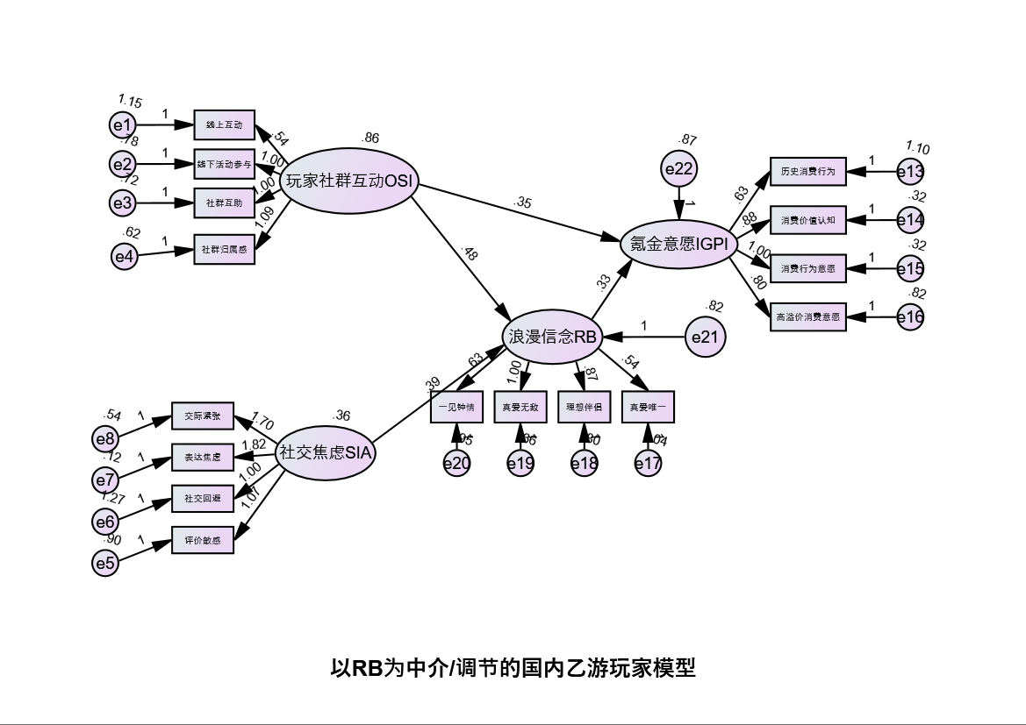
图4 研究成果：以RB为关键的国乙玩家模型

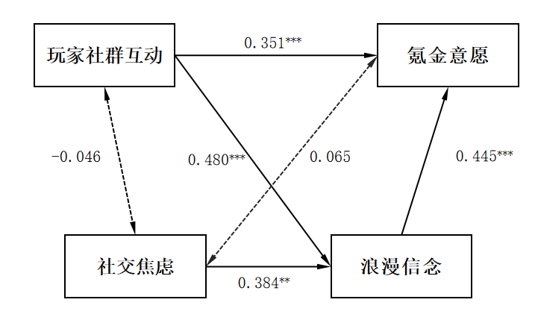
图5 乙游玩家的玩家社群互动、社交焦虑、浪漫信念、氪金意愿的显著路径

表19 图4的结构方程模型拟合指数
拟合指数 | 绝对拟合指数 |  |  |  | 相对拟合指数 |  | 信息准则
 | χ²/df | P值 | RMESA | GFI | IFI | CFI | AIC
标准值 | 1-3 | ＜0.05 | ＜0.08 | ＞0.8 | ＞0.9 | ＞0.9 | 接近272
实际值 | 1.867 | 0.000 | 0.059 | 0.919 | 0.941 | 0.940 | 258.733

3.2 半结构性采访
在三条结果路径中，性别主体意识相关不成立，以及以浪漫信念为中心的两条路径的显著成立，社交焦虑在乙游中的关联性也较弱。
社交焦虑并不直接变现为氪金冲动，而是通过浪漫信念进行了变现。乙游的情感疗愈必须填补这一缺口，实现疗愈与缓冲之后，才能过渡到爱情买卖中去。
为研究FIC的缺位，SIA需要中介才能产生作用的弱相关，RB的枢纽作用，OSI对IGPI的直接作用，选取了10名采访者，其中5名为问卷填写者，5名非问卷填写者，进行了半结构性采访。

第四章 讨论与结论

4.1 爱欲与数字的张力
马尔库塞指出，爱欲（Eros）是一种通过想象力和情感超越现实压抑的力量。H6：社交焦虑与浪漫信念显著正相关，浪漫信念如同一条管道消解了焦虑，回应了期待，再将其用消费收编。乙游通过学习陪伴、思想交流、剧情搭建及时回馈了玩家，纾解了焦虑。“祝你想笑就笑，想哭就哭，听到这句话的时候正好在离家很远的酒店等面试结果，一听到就哭了。”情感资本的变现暗地完成了从“性欲”到“爱欲”的非压抑性升华，从对男主的牵手、摸头、听心跳、ASMR等调情互动转化为深层次精神支柱和美学向往。乙游数字生命与玩家之间的人机关系更真空化、确定性、即时性、简单化、主体化。“神圣之爱”被抽离了现实风险，将掌控感和安全感作为赠品馈予玩家。“我打开手机他才会出现”“他不会生气，也不会突然消失不见。”“不喜欢的角色除了过主线就眼不见为净。”这也一定程度上解释了H1的结果：社交焦虑与社群关系不具有相关。焦虑者需要的正是人机关系的安全寄居壳，而非人人社交的真实世界投射。
浪漫信念是乙游设计者的科学构建，每日的上线时长、氪金条、游戏项目会被后台量化成玩家画像，最具吸引力的隐藏剧情、专属语音需要抽卡解锁，抽卡机制导向了金钱或时间的代偿，每一段倾注都化作一串串代码。游戏将情感需求商品化并嵌入消费逻辑中，转嫁给玩家额外的情感劳动。相较一般向游戏的战力恐惧和胜利向往，乙游玩家完全被爱绑架。“这个游戏拿你喜欢的角色威胁玩家……一个月一个混池逼氪……产能不好，剧情还不更新。后期角色也站桩，没什么动作设计了。”乙游中浪漫信念，不仅仅是心理缓冲，更是游戏设计者精确利用心理机制精心维护的结果。游戏设计工业化模板化程序化，乙游男主的设定遵从着最吸金的本源模版，增添时髦的人设要素。设计者经过无害改造，通过“宿命论”、“完美伴侣”、“真爱克服一切”的理想叙事重构乌托邦式的浪漫信念。“玩过的几个国乙里，主角无非就是国王，祭师，艺术家，武士。霸总就是国王位的，实际上这几种一直都是受欢迎人设的底层逻辑，还可以互相混搭。”男主大同小异的塑造中，资本完成了对浪漫信念的收割。在夷平一切不对等条件的对等“过滤泡”中，玩家不仅容易异化出钱情两讫的漠然，也会逐步走向自我对象化（Selbstvergegenständlichung）。
社交焦虑与氪金意愿只存在极弱正相关（0.065），意味着即便玩家存在焦虑，存在情感缺口，面对明码标价的付费逻辑也能保持克制。然而一旦被典当了这份爱，浪漫信念就成为厂商操纵的强驱动氪金的抓手“……因为他（男主）其实是被厂商操纵的，如果这个版本他的待遇不好，就只能看着他坐冷板凳。”“虽然骂xxx（厂商），但不是有句名言说‘你以为你养的男人是x（男主），实际上是y（厂商老板）’。”
爱欲在现代性中既被驯服，又潜藏解放的可能。劳动成为“快乐的游戏”时，爱欲才能真正成为“保存一切生命的统一力量”。“《小王子》狐狸说过一句话：你为玫瑰花费的时间使她变得独一无二……（男主）这个变化实际上我感觉是‘我’带来的。”超越性是抵抗异化的关键。爱情作为一个“事件”和“双人舞”，却是去惯性化和去自恋化的。它打破和刺穿了同类和惯性世界的秩序。（韩炳哲，2019）爱是真理的程序。（巴迪欧，2012）爱不是追求完整性和同一性，不是合二为一，而是一分为二。（汪民安，2022）玩家无论是妥协式切割所爱与厂商的绝对关系，还是通过文本盗猎“为爱发电”重构意义版图，抑或通过消费在虚拟世界构建“不可能之爱”，都如同工具理性尺度下现实的无意识抵抗。呵护着乙女游戏永葆爱欲神圣维度的飞地，在商业文本的裂缝中建立临时据点。
爱欲具有自然性，其间欲望与理性重叠纠缠，更具有社会性，必须通过参与公共生活实现“在时间中延续德行”。《会饮篇》中将原本私密的会饮改造为公共制度，使其成为培养节制与团结的空间。（陈斯一，2022）社群中玩家“爱欲”（Eros）的树干伸展出“友爱”（Philia）的枝节，理性互惠。乙女游戏玩家往往追求私密的“1V1”关系，少数人甚至“拒同担”，但在在共同体之内塑造着共同价值观，承认美好虚拟亲密关系的原始动力，又通过将其转化为维系社群的伦理力量。因此，玩家社群互动与浪漫信念具存在很高的正相关关系（NH8）。甚至潜化地培养趋同的氪金刺激。（R1：玩家社群互动→（浪漫信念）→氪金意愿）“有的up主会接官方商单抽卡给我们看，像是软性催氪。”弹幕中刷屏的“非酋”、“欧皇”，共享的卡面高技术剧情，渲染出狂欢的仪式氛围，强化模仿动机。社群的反馈往往即时高效，因此，玩家社群互动即便没有中介，也能完成对氪金意愿的正相关影响。

4.2离身与具身的共生
好的浪漫作品提供了一种乌托邦的愿景；女性的个体性（individuality）和自我感知（sense of self）与接受他人的呵护和照顾是可以共存的。（拉德威，1984）“职业性别平等方面”是量表得分最高的潜变量：我赞同女性角色的职业成就应不亚于男性（4.68\5），摘自FIC量表。该认知的最高得分也许表明职业性别平等达成了女性在年轻主流社区内的“共识”。为了避免FIC量表沦为常识性问题，而进一步估量极化的思想作为区分度，最终得到多维的认知光谱。与此同时，“我反感男性角色对女性的保护者设定”成为该维度较低得分（3.6\5）。在流行文化作品中，虽然“女强”，但是男角色更强，否则就落入日常生活的乏味窠臼中，缺乏了高位俯瞰的浪漫张力和逆现实的结构性幻想。男主人设往往是“修正的大男子主义”，乙游中的男性角色保留了大男子主义中被女性认可的部分，如责任感和能力，排除了刚愎自用和强势等特质。（方之衍，2023）《恋与深空》里，女主身负特殊evol，正需要与男主共鸣才能发挥最强效果。但这已经是随着网络空间女性主体意识不断迭代后的结果。在时代限定下，以往的女主常是经典的下属、乙方等弱位设定。
男主是被修正的，而女主是要置于本位的。“x也是经典打出大女主口号的乙游，结果成为女主党最多的一家。”大女主作品中坍缩为围绕两性爱情而展开的女性身份与位置想象，是一种精神幽闭。要注意其下的“玛丽苏幽灵”（高翔，2021）许多通俗文化作品批发张贴“女强”、“大女主”等符号，却又不深入解构，只是为了矫饰自我展演的合法性。一乙游厂商在发布会曾根据后台机密的海量用户画像，总结对于“大女主”的思考：这类新兴玩家自我矛盾，最强调平等、尊重，实际上，婚恋观传统、人设偏好霸道总裁。占比不大，却声量最高。在沉默的螺旋中，容易制造出其需求占主流的错觉。“到处都是宣传‘女本位’。批判娇妻，找个纯bg游戏好难。”
劳拉·穆尔维提出过“男凝”的概念，在好莱坞作品中，女性是满足男性欲望的凝视的客体。（劳拉，1975）乙游被视作“女凝”的试验场，实际上是“男凝”的粗暴倒置，“大女主”也被成为男主的简单镜像。许多大女主简单地以女性欲望的正义性之名，只是反转了性别身份间的位置，而非将人异化、物化的男权暴力逻辑。（戴锦华，2022）部分对自我性别具有高度认同的游戏女玩家并不想要性转“大男主”的“大女主”。她们并非想要更“爽文”的剧情、更欢乐的结局，或者是完美道德品质，而是值得深究、经得起推敲的角色：具有合理清楚的动机和为之付出的行动。（曹书乐，刘思萌，2023）由于追求更沉浸的具身代入体验，乙游中女主主体塑造又会而不得不被牺牲掉一部分。传统性别演化为某种角色扮演式的存在，对于女性眼中的“主我”呈现出“性别混响”的纷呈，也导致女性主体意识的测量内部信度难以统一。戴锦森把网络文化中性别角色和性别表达呈现出的复杂、多层次的回响和互动称为“性别混响”。
在乙女游戏中，玩家的主体性通过化身（avatar）体现，而这一主体性是玩家与游戏文本、其他玩家之间的交流、互动以及意义创造的过程经验及其结果。（李俊欣，2024）玩家既需要通过消解女主角的个性实现自我投射，又渴望角色保有一定的独立性以维持叙事的可信度。然而，传统离身认知的局限使得固定剧情选项限制了玩家的主体性表达，玩家在游戏中往往沦为“好感度奴隶”或“固定应答机”。相比之下，具身认知的突破为玩家带来了更为沉浸的体验，例如捏脸系统允许玩家自定义面部特征，复制玩家音色，从而创造出近似近乎本我的代入感。“我玩深空爱上了情侣拍照，因为女主的脸是自己捏的，声音也是录入的自己声线，其实声线是我自己的美化版本，但那种代入感真的前所未有。”对于具身和离身两者需求的差异分化出“代入党”和“女主党”之争。二者皆是女性玩家审视女主作为女性的构建的多角度尝试。
乙游玩家在凝视男主之时，也会警惕化身的自己是否在被凝视，防护来自外界的声音。拉康提出“欲望是他者的欲望”，主体欲望的本质是成为他者欲望的对象，而承认的缺失导致主体的异化。“她（女主）的设定如果不太符合男主的夸赞，看着我会觉得有点出戏。”因此，乙游女主的存在往往在氪金维度上受到忽视，但讨论声量又让厂商不容略过。
阿尔塞诺认为，质询揭示个体的不完整性，召唤承诺通过意识形态认同获得完满性。豆瓣的乙游粉碎机小组聚集了一批深度体验过后脱坑玩家，她们在质询无果后构建了自己的批判话语，以求自我女性主体意识的自洽。依靠这种“质唤”的缝合机制，象征界的能指化指令以一种想象的自我预期被缝合到个体身上。类似的脱游群体往往不会被纳入问卷征集对象之中，质性访谈弥补了一点。在采访中，部分玩家也会遮蔽自我，通过语言的能指包裹罪恶感愉悦（guilty pleasure），使得这部分量化更加迷雾重重。“虽然这可能肤浅吧，但也理所当然，就是男主一定要优秀……一定要帅……不一样的是现在很要求男主尊重女性……”

第五章 反思与建议

5.1浪漫的信念与现实的践行
弗洛姆指出现代爱情异化为“逃避孤独的共生关系”，焦虑也许也会指向为玩家理想的浪漫关系设想（H6），但并不直接刺激氪金行为（NH10）。线上社群往往被描述为孤独的永无岛，沉溺其中美好会加重负面状态，身处喧闹嘈杂现实空间却自我封闭的“群体性孤独”。（崔健，曹梦圆，2024）然而结果表明和社交焦虑并无明显的正负相关性（H1）。结合Song和Fox的研究结果“H2a：社会焦虑与线下社交互动负相关；H2b：社会焦虑与在线社交互动没有显著关系”，交叉验证可以推断出，社交焦虑也许并非“冲动氪金”的症结，玩家社群互动也不会左右焦虑症候，现实生活本是玩家的重心。二者不应该分别被污名化为玩家现实社交状况和游戏氪金现象的借口和归因，也不应该过大夸张他们的疗愈功能。
浪漫信念作为关键中介作用较大，乙游玩家“爱与梦想都不可辜负”的浪漫信念具有积极的生活态度指导意义，于虚拟与现实重叠交叉的异托邦，玩家应调整重心落于真实的锚点。既要充分发挥浪漫信念的积极心态引领作用，也要回归现实，正视并认真经营生活中的社际关系，在趣缘、利缘网络中寻找情感与金钱、投入与收获的平衡。

5.2性别混响中保持理性，多重叙事中坚守主体
中国群众对游戏的看法总是聚焦于沉迷成瘾和变相劳动，学者有责任对非生产性乐趣的情感价值进行肯定。（Marcella Szablewicz，2024）
网络空间的争论总是受社会称许性、沉默的螺旋效应等多种复杂因素影响，在性别有关议题中产生了性别混响的文化表征与现象，单一性别游戏玩家社区容易产生极化趋势。
在此情况下，游戏受到商业文化驱动的叙事中也呈现针对差异细分群体的“规训——迎合”二象性，乙游玩家在其中保持对自身矛盾立场的质询和反思，保持主体性和本位意识尤为重要。在个人自由与社会规训的角力之中，关注自身的心理健康，稳固建设自身内核，平衡自律与享乐，褪去玩乐羞耻。拥抱玩家内部对于主体性认知的多元讨论，搭建合理的讨论平台，尊重非主流玩家的声量，在乙游内外减少卡斯特所说的“抗拒性认同”。在性别混响当中，厂商根据实际数值寻找商业性与社会价值的最大公约数，应在内容设计、宣传引导方面起示范作用，不可偏向于商业性而哗众取宠，也不可偏向教化而失去娱乐本质，因噎废食。

5.3 本研究的局限性
其一是研究方法上的探索性有余，经验度不足。在结构方程模型当中，本研究引入了性别主体意识这一新兴变量，在参照权威量表的前提下，该量表在整体量表中信效度合格，在结构方程模型中拟合度较好，但仍然是探索性变量，相关假设不成立得到了“性别混响”、沉默的螺旋、社会称许性的解释。只是一孔之见抛砖引玉，希望能够获得更好的定义阐释和量化研究。
其二是研究对象上的样本量有余，开拓性不足。在质性访谈中引入了5位“退坑玩家”，得到更批判性视角。未将目光聚焦到较为空白的研究地带乙游中的少数男性玩家、已婚已育玩家，也未以国度区分玩家群体，对比不同国家乙游玩家生态，已获得女性主义的比较研究，也未如同最初期设想，以游戏社区参与度和游戏媒介使用度为坐标轴区分休闲玩家、核心玩家、“云”玩家，来探讨玩家原教旨主义在乙女游戏中的体现，没有开拓研究对象和研究领域。
其三是研究结果的分析性有余，建议性不足。虽然一定程度上扫清了对于线上社群互动和社交焦虑的污名化，但针对现存问题难以提出行之有效的顶层设计建议。在游戏有关的法律框架兜底底线之上，对于青少年玩家群体的教育仍然以社会多方发力，柔性叙事、良性引导为主。

参考文献
[1]何威,曹书乐.从“电子海洛因”到“中国创造”:《人民日报》游戏报道(1981-2017)的话语变迁[J].国际新闻界,2018,40(05):57-81.DOI:10.13495/j.cnki.cjjc.2018.05.004.
- 小出治都子，尾鼻崇.「乙女ゲーム」の歴史的研究： キャラクター分析を中
- 心に[J]. 大阪樟蔭女子大学研究紀要，2018 ，8 ： 69-74.
- Saito K. From novels to video games: Romantic love and narrative form in japanese visual novels and romance adventure games[J]. Arts,2021 10(3): 2-18.
- SONG, Wen; FOX, Jesse. Playing for love in a romantic video game: Avatar identification, parasocial relationships, and Chinese women's romantic beliefs.[J] Mass Communication and Society, 2016, 19.2: 197-215.
- QIAN, Xinyuan. Dating Sims: A Threat to Human relationships or a New Digital Intimacy?. 2021.
- 温彩云, 周宣任. 恋爱· 游戏· 白日梦: 女性向恋爱类游戏的心理作用机制分析[J]. 艺术评论, 2018, 8.
- Ganzon S C. “Sweet Solutions for Female Gamers”: Cheritz, Korean Otome Games, and Global Otome Game Players[M]//Digital Love. AK Peters/CRC Press, 2017: 225-244.
- Kim H. Women's games in Japan: Gendered identity and narrative construction[J]. Theory, Culture & Society, 2009, 26(2-3): 165-188.
- Liu T, Lai Z. From non-player characters to othered participants: Chinese women's gaming experience in the ‘free’digital market[J]. Information, Communication & Society, 2022, 25(3): 376-394.
- Gong A D, Huang Y T. Finding love in online games: Social interaction, parasocial phenomenon, and in-game purchase intention of female game players[J]. Computers in Human Behavior, 2023, 143: 107681.
- Hua S, Xiao C. What shapes a parasocial relationship in RVGs? The effects of avatar images, avatar identification, and romantic jealousy among potential, casual, and core players[J]. Computers in Human Behavior, 2023, 139: 107504.
- 王阳, 温忠麟, 李伟, 等. 新世纪 20 年国内结构方程模型方法研究与模型发展[J]. 心理科学进展, 2022, 30(8): 1715.
- Hagel J, Armstrong A G, Hagel J, et al. Die neue Ökonomie virtueller Communities[J]. Net Gain: Profit im Netz, 1999: 53-97.
- 方之衍.基础、生产、断裂与诠释：青年女性游玩“乙女游戏”的愉悦研究[D].贵州民族大学,2023.DOI:10.27807/d.cnki.cgzmz.2023.000429.
- 曹书乐,董鼎.傲慢与偏见——对女游戏玩家性别刻板印象的研究[J].艺术评论,2018,(11):38-49.DOI:10.16364/j.cnki.cn11-4907/j.2018.11.006.
- McRobbie A. The aftermath of feminism: Gender, culture and social change[J]. 2008.
- 燕碧天.女频网络文学中的道德问题——以两部“大女主”网络文学作品为对象[J].文艺理论与批评,2025,(01):152-163.DOI:10.16532/j.cnki.1002-9583.2025.01.016.
- 陈晨,张扬.乙女游戏情感叙事中的虚拟亲密关系——基于《恋与深空》与青年女性玩家的研究[J].中国青年研究,2024,(08):24-33+23.DOI:10.19633/j.cnki.11-2579/d.2024.0105.
- 詹姆斯·柯伦，2004.重新评价大众传播研究中的新修正主义[M]媒介研究的进路.奥
利费·博伊德·巴雷特，克里斯·纽博尔德. 汪凯，刘晓红，译.北京新闻出版社：623-630.
- 蒲清平,向往.AI虚拟男友青年女性玩家的择偶观：畸变、症因与矫治[J].中国青年研究,2022,(04):86-93+77.DOI:10.19633/j.cnki.11-2579/d.2022.0052.
- 曹书乐, 许馨仪. 竞争, 情感与社交:《 阴阳师》 手游的氪金机制与玩家氪金动机研究[J]. 新闻记者, 2020 (7): 27-37.
- 苗雨萌.女性向游戏玩家补偿性消费行为研究[D].中国传媒大学,2023.DOI:10.27483/d.cnki.gbjgc.2023.000151.
- 黄璐.幻想与认同:女性向游戏中玩家的心理分析[J].今传媒,2019,27(05):70-72.
- 刘逸群.国产乙女向手机游戏用户持续使用意愿的影响因素研究[D].上海外国语大学,2022.DOI:10.27316/d.cnki.gswyu.2022.000559.
- 吴玥,孙源南,朱宁,等.乙女类电子游戏对女性玩家理想恋爱观的影响[J].青年研究,2020,(04):56-70+96.
- Kardefelt-Winther D. A conceptual and methodological critique of internet addiction research: Towards a model of compensatory internet use[J]. Computers in human behavior, 2014, 31: 351-354.
- Schmoll P. Être amoureux d’un artefact. La fabrique du sentiment dans les jeux vidéo[J]. Revue des sciences sociales, 2017 (58): 86-99.
- McLean, L., Griffiths, M.D. Female Gamers’ Experience of Online Harassment and Social Support in Online Gaming: A Qualitative Study. Int J Ment Health Addiction 17, 970–994 (2019). https://doi.org/10.1007/s11469-018-9962-0
- Mark K P, Vowels L M, Murray S H. The impact of attachment style on sexual satisfaction and sexual desire in a sexually diverse sample[J]. Journal of sex & marital therapy, 2018, 44(5): 450-458.
- 苏洁.乙女游戏COS委托：女性情感消费中的情感构建价值与情感异化[J].青年学报,2024,(06):99-106.
- 沈奕斐,宁雅昕.自我恋爱：乙女游戏中的新型爱情叙事和亲密关系转型[J].妇女研究论丛,2025,(01):40-52.
- [美]迈克尔·桑德尔著,邓正来译.金钱不能买什么:金钱与公正的正面交锋[M].北京:中信出版社,2012.
- 崔健,曹梦圆.数字资本主义场域的“情感”迷思与批判[J].陕西师范大学学报(哲学社会科学版),2024,53(05):63-72.DOI:10.15983/j.cnki.sxss.2024.0905.
- Steinkuehler C A, Williams D. Where everybody knows your (screen) name: Online games as “third places”[J]. Journal of computer-mediated communication, 2006, 11(4): 885-909.
- 李仪凡,陆雄文. 虚拟社区成员参与动机的实证研究——以网络游戏为例[J]. 南开管理评论,2007,10(5):55-60. DOI:10.3969/j.issn.1008-3448.2007.05.008.
- Mattick R P, Peters L, Clarke J C. Exposure and cognitive restructuring for social phobia: A controlled study[J]. Behavior therapy, 1989, 20(1): 3-23.
- 石欣.性骚扰认知：女性主义认同的影响[D].西南大学,2019.
- 毛静,贡喆,王鑫瑶.女性主义认同发展量表的中文版修订.中国心理学预印本平台.[ChinaXiv:202203.00071V1]
- Fischer A R, Tokar D M, Mergl M M, et al. Assessing women's feminist identity development studies of convergent, discriminant, and structural validity[J]. Psychology of Women Quarterly, 2000, 24(1): 15-29.
- Sprecher S, Metts S. Development of theRomantic Beliefs Scale'and examination of the effects of gender and gender-role orientation[J]. Journal of Social and Personal relationships, 1989, 6(4): 387-411.
- Jin, B., & Jeong, S. (2010). The impact of Korean television drama viewership on the social perceptions of single life and having fewer children in married life. Asian Journal of Communication, 20(1), 17-32.
- Griffiths M D, Balakrishnan J. The psychosocial impact of excessive selfie-taking in youth: A brief overview[J]. Education and health, 2018, 36(1): 3-6.
- Nunnally J C, Bernstein I H. Psychological theory[J]. 1994.
- Bentler P M, Bonett D G. Significance tests and goodness of fit in the analysis of covariance structures[J]. Psychological bulletin, 1980, 88(3): 588.
- 兰国帅, 钟秋菊, 吕彩杰, 等. 探究社区量表中文版的编制——基于探索性和验证性因素分析[J]. 开放教育研究, 2018, 24(3): 68-76.
- 韩炳哲. 爱欲之死[M]. 北京: 中信出版集团股份有限公司, 2019. 87页.
- 巴迪欧 A, 张 N. 爱的多重奏[M]. 邓刚, 译. 上海: 华东师范大学出版社, 2012.
- 汪民安.作为事件的爱[J].广州大学学报(社会科学版),2022,21(01):5-15.
- 陈斯一.哲学教育及其失败：《会饮篇》中阿尔喀比亚德的爱欲讲辞[J].华侨大学学报(哲学社会科学版),2022,(02):5-14.DOI:10.16067/j.cnki.35-1049/c.2022.02.009.
- 拉德威 J. A. 阅读浪漫小说: 女性，父权制和通俗文学[M]. 胡淑陈, 译. 南京: 译林出版社, 2020.
- 高翔.女性主体性建构的文化悖论——当代文化场域中的“大女主剧”[J].探索与争鸣,2021,(05):152-159+180.
- 新京报书评周刊. 开场：女性学者访谈[M]. 北京: 新星出版社, 2022.
- 曹书乐,刘思萌.“玩托邦”中的性别实践：中国女玩家如何看待游戏中的女性角色[J].新闻与写作,2023,(01):28-39.
- 李俊欣.数字游戏玩家主体性建构的符号互动研究[J].国际新闻界,2024,46(07):95-113.DOI:10.13495/j.cnki.cjjc.2024.07.005.
- 闫毅航,刘梦霏,何威.游戏研究的中国经验与全球对话[J].数字出版研究,2024,3(04):139-147.

附录：参考书目
- 麦奎尔 D. 大众传播理论（第六版）[M]. 徐佳, 董璐, 译. 北京: 清华大学出版社, 2019.
- 卡斯特尔 M. 网络社会的崛起[M]. 夏铸九, 等, 译. 北京: 社会科学文献出版社, 2000.
- 孙保营,魏晴.“流动的集合体”:虚拟社群人际交往及其互惠行为研究[J].新闻爱好者,2019,(09):16-20.DOI:10.16017/j.cnki.xwahz.2019.09.005.
- 戈夫曼 E. 污名: 受损身份管理札记[M]. 宋立宏, 译. 北京: 商务印书馆, 2009.
- 马尔库塞 H. 爱欲与文明[M]. 黄勇, 薛明, 译. 上海: 上海译文出版社, 2012.
- 王田,谭添慧.创造新女性:社交媒体女性赋权广告的后女性主义话语与受众的意义生产[J].国际新闻界,2023,45(09):48-70.DOI:10.13495/j.cnki.cjjc.2023.09.005.
- 李梦桐,李燕凌. 沉浸式传播下国产乙女游戏发展现状研究[J]. 传媒论坛,2024,7(14):7-9. DOI:10.3969/j.issn.2096-5079.2024.14.003.
- Carpenter S. Ten steps in scale development and reporting: A guide for researchers[J]. Communication methods and measures, 2018, 12(1): 25-44.
- 陈雨菲.融媒体时代——乙女游戏中的女性主义和沉浸式传播研究[J].中国有线电视,2020,(05):541-544.
- 高政航.女性向游戏的创意设计与营销传播研究[D].吉林大学,2021.DOI:10.27162/d.cnki.gjlin.2021.006572.
- 侯欽益. 偶玩宜情, 常玩傷身: 以腦波, 心率變異, 心理衡量探討電腦遊戲玩家的心流經驗與身心狀態[J]. 臺北大學資訊管理研究所學位論文, 2012: 1-52.
- Jin B, Kim J. Television drama viewing and romantic beliefs: Considering parasocial interaction and attachment style[J]. International Journal of Humanities and Social Science, 2015, 5(10): 51-60.
- 夏婷. 基于技术接受模型的大学生电子游戏氪金行为影响因素研究[D]. 上海师范大学, 2021.
- Balakrishnan J, Griffiths M D. Loyalty towards online games, gaming addiction, and purchase intention towards online mobile in-game features[J]. Computers in Human Behavior, 2018, 87: 238-246.
- 劳拉·穆尔维.视觉快感和叙事性电影[C]// 李恒基，杨远婴.外国电影理论文选.周传基，译.上海：上海文艺出版社，1995：564.

致 谢
感谢父母的养育栽培。
感谢指导教师廖金英的谆谆教诲，对于选题整体方向的把握，让我在踏上研究生之路前，感受到了治学的严谨和学者的逻辑缜密。
感谢答辩老师的耐心付出，感谢四年来所有授课恩师的传道授业解惑。
感谢学校的辅导员、教秘、学生助理，为我大学生活提供便利与指导。
感谢我的朋友们，哪怕只一起看过一段风景，当时的美好并非虚寂。
原来人生中宝贵的四年已经过去，没有声音，也没有影子，我不禁头涔涔而泪潸潸了。

流水：指的是游戏在一定时期内产生的所有交易总额。
御宅：御宅，广义上讲是指热衷于各种亚文化的人，这里指沉溺、热衷或博精于动画、漫画以及电子游戏的人。
谷子GOODS即商品，二次元里多指ACG相关周边产品。
拒同担：拒绝同好，很喜欢一个偶像喜欢到有了“独占欲”的地步，不喜欢和别人讨论他，觉得和自己喜欢一样事物的人是“情敌”。
玛丽苏（英语：Mary Sue）是一种角色类型，往往是一个原本平凡而低微的角色突然变得无所不能、过度理想化。
Bg：BG，网络词语，起源于并多用于动漫领域，意思为boy和girl ，与BL、GL相对，指男孩与女孩之间的情感。

